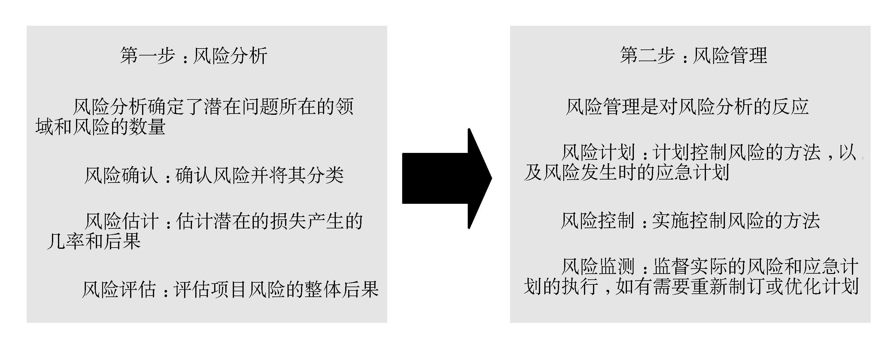
图13-1 项目风险管理内容
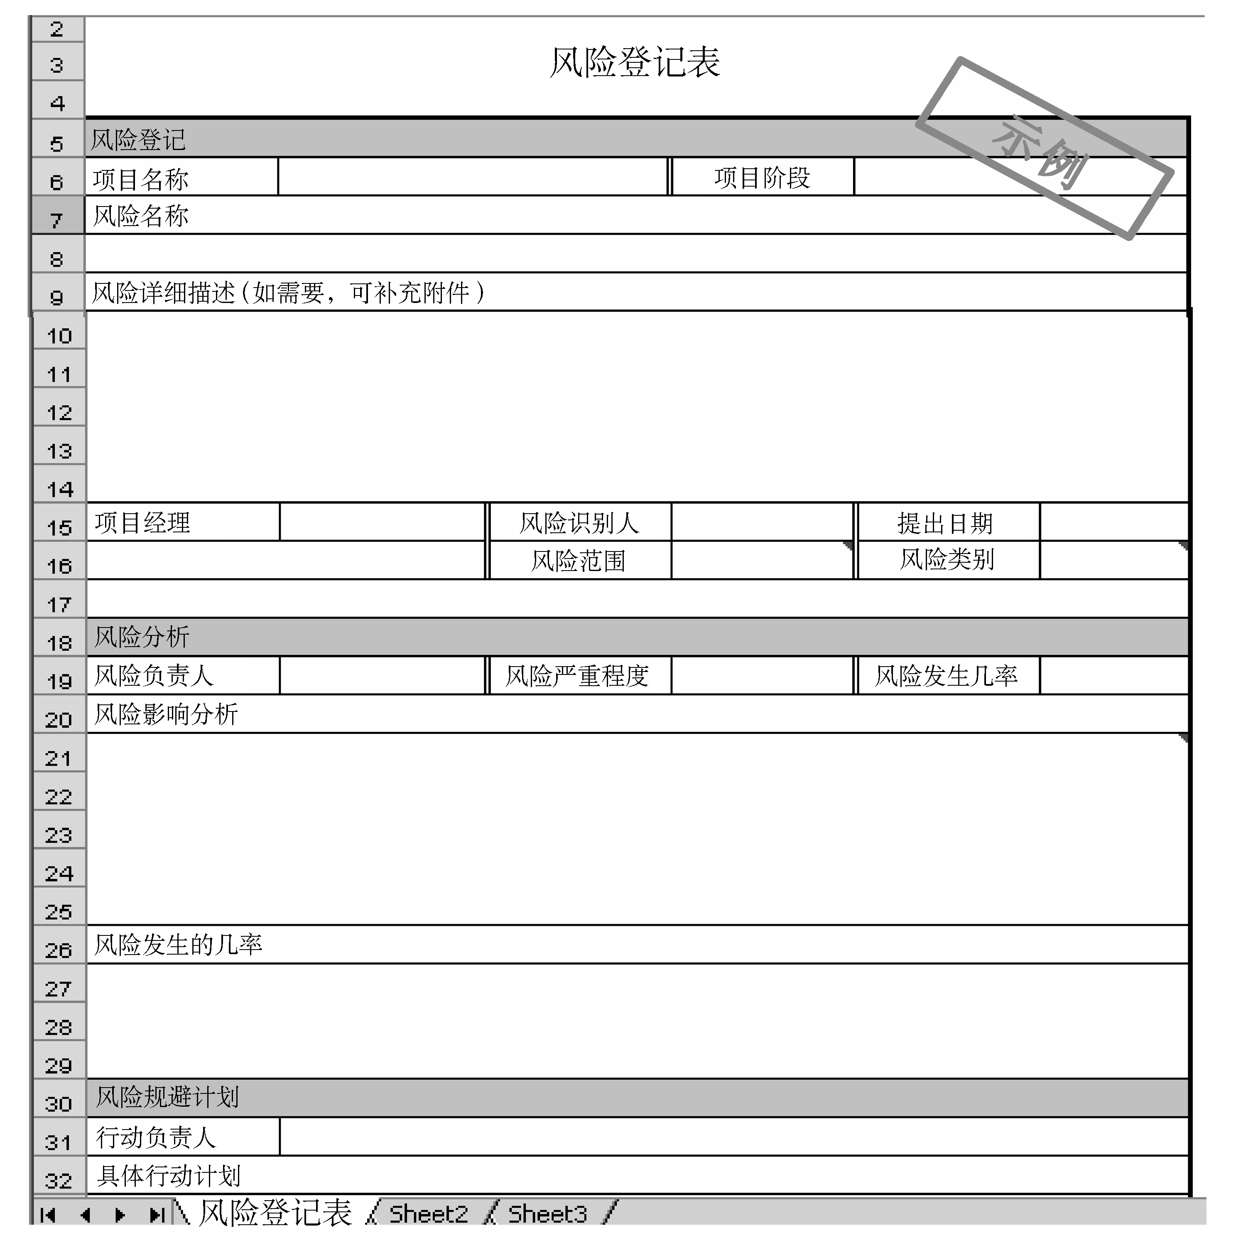
图13-2 项目风险管理样例
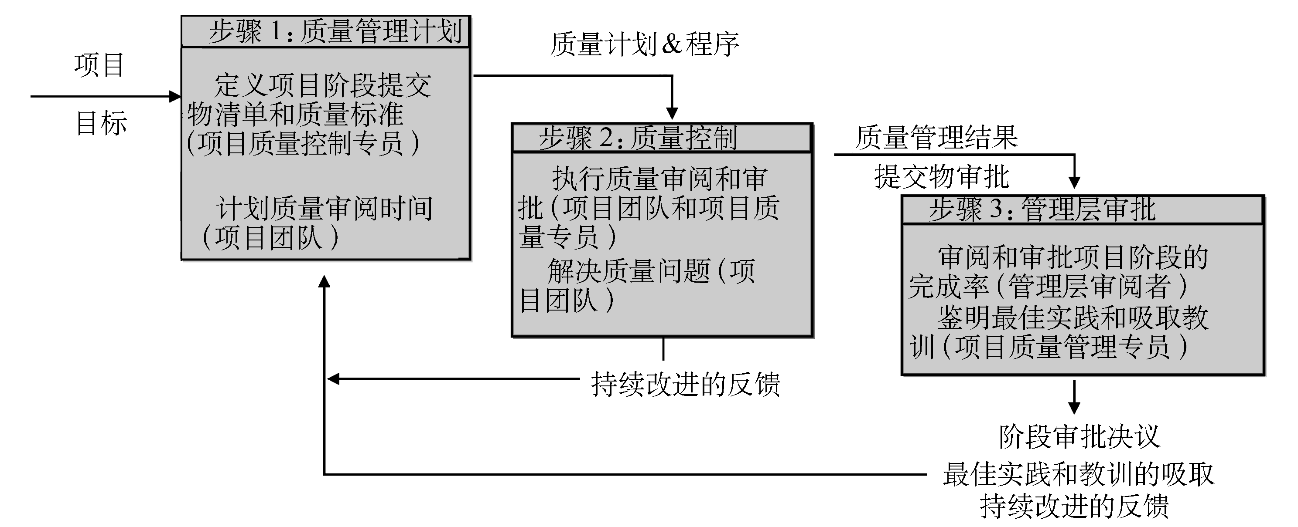
图13-3 项目质量管理程序
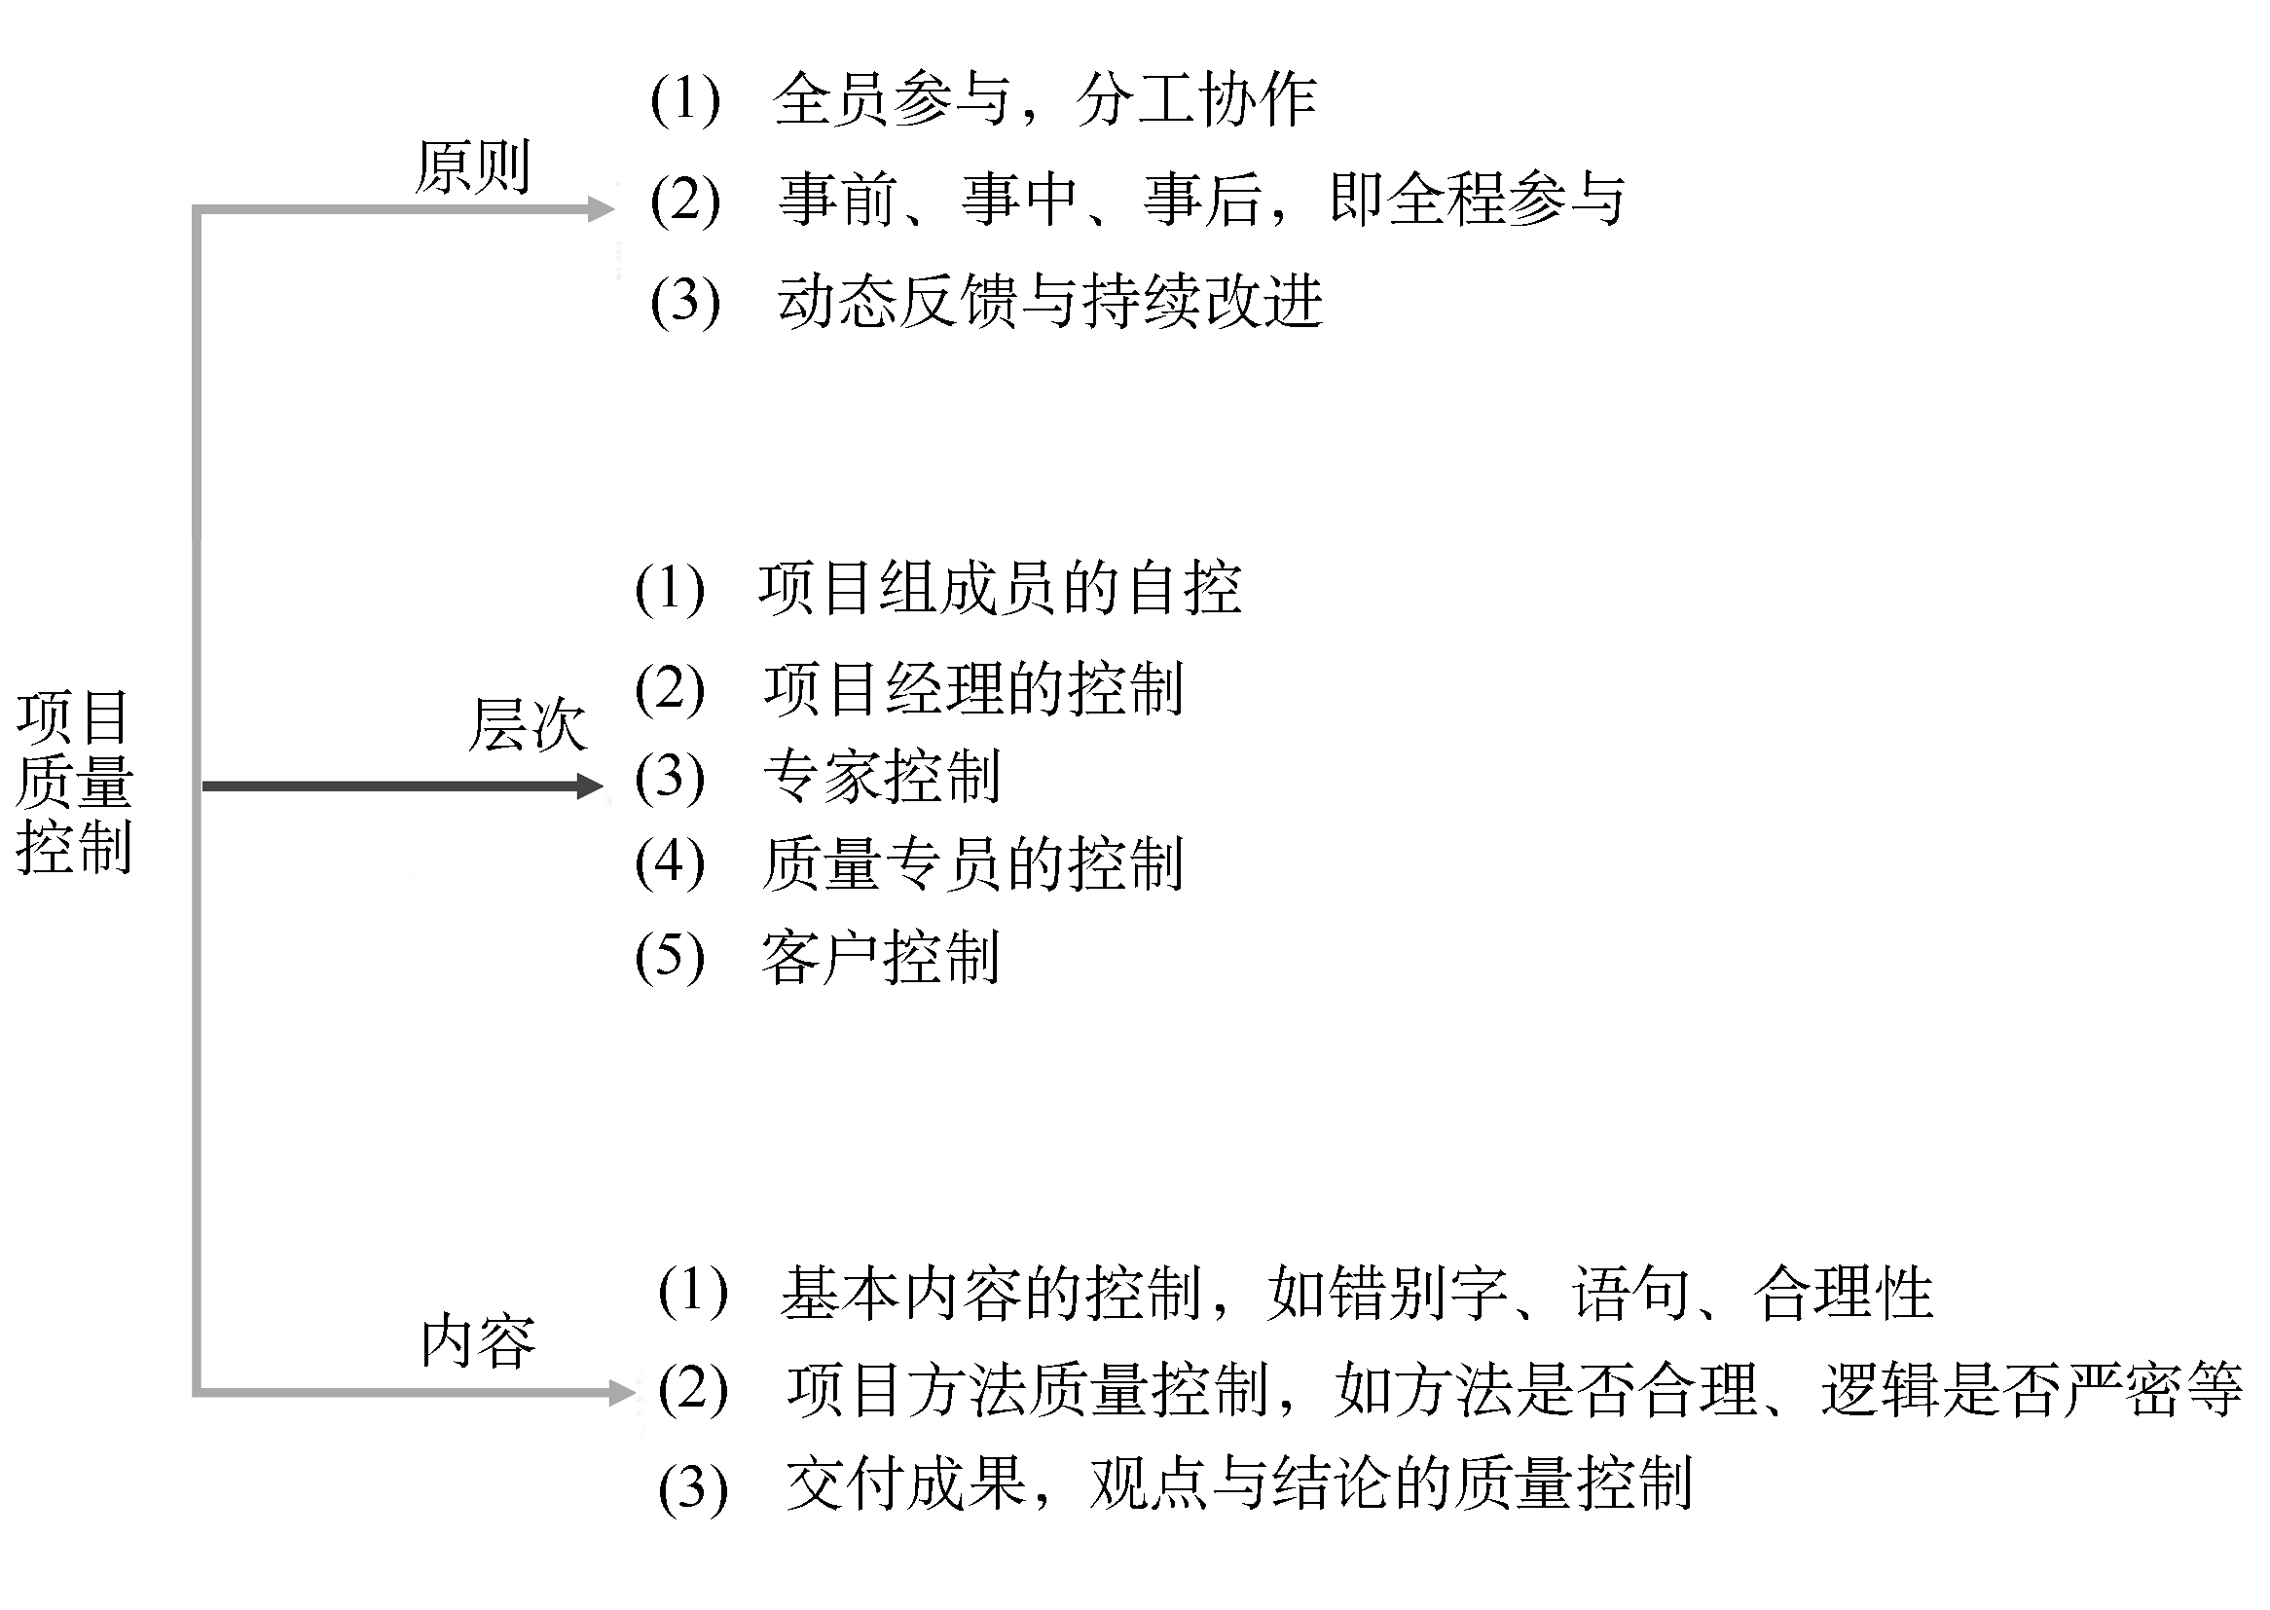
图13-4 项目质量控制
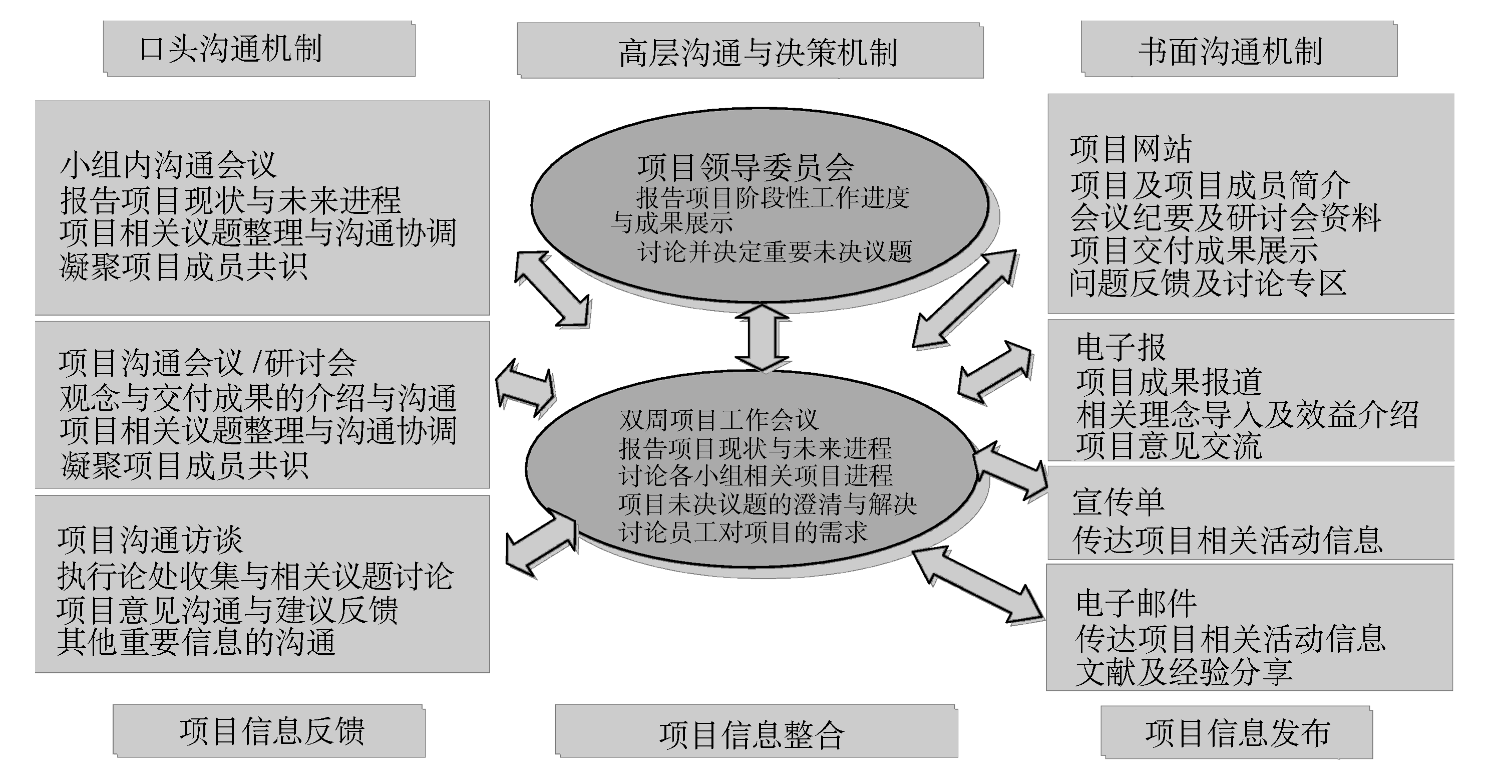
图13-5 项目沟通渠道
表13-1 项目沟通计划
沟通渠道 | 沟通信息与内容 | 参与对象 | 沟通渠道负责人 | 沟通频率
项目工作会议 | 报告项目现况与未来进程/讨论各小组相关的项目进度/项目未决议题澄清与解决/讨论员工对项目的需求 | 所有项目成员 | 项目经理  各工作小组负责人 | 每两周一次
小组内沟通会议 | 项目工作进度、议题整理与协议沟通 | 各工作小组成员/转变促成人员 | 各工作小组负责人 | 视项目需要举办/每两周一次
项目沟通会议/研讨会 | 观念与交付成员介绍/项目相关议题整理与沟通协调/凝聚项目成员共识 | 项目相关全体员工 | 项目经理 | 视项目需要举办
沟通访谈 | 执行信息收集与相关议题讨论/项目意见沟通与建议反馈 | 转变促成人员/各工作小组成员 | 转变促成人员 | 视项目需要举办
项目领导委员会议 | 报道项目阶段性工作进度与成果展示/讨论并裁定重要未决事项 | 各工作小组负责人/相关部门主管 | 项目经理  各工作小组负责人 | 项目各阶段末举办
项目网站 | 项目进度报告与成果演示/项目及项目成员介绍/知识管理文献/会议纪要/项目意见交流 | 项目相关全体员工 | 转变促成人员 | 项目相关资料每周更新一次/问题反馈及讨论区随时更新
项目电子报 | 发布项目相关信息 | 项目相关全体员工 | 转变促成人员 | 每月一次
项目宣传单 | 传达项目相关活动信息 | 项目相关全体员工 | 转成促成人员 | 视项目需要举办
电子邮件 | 发布项目相关信息/知识管理小品文分享 | 项目相关全体员工 | 转变促成人员 | 随时/每周一次
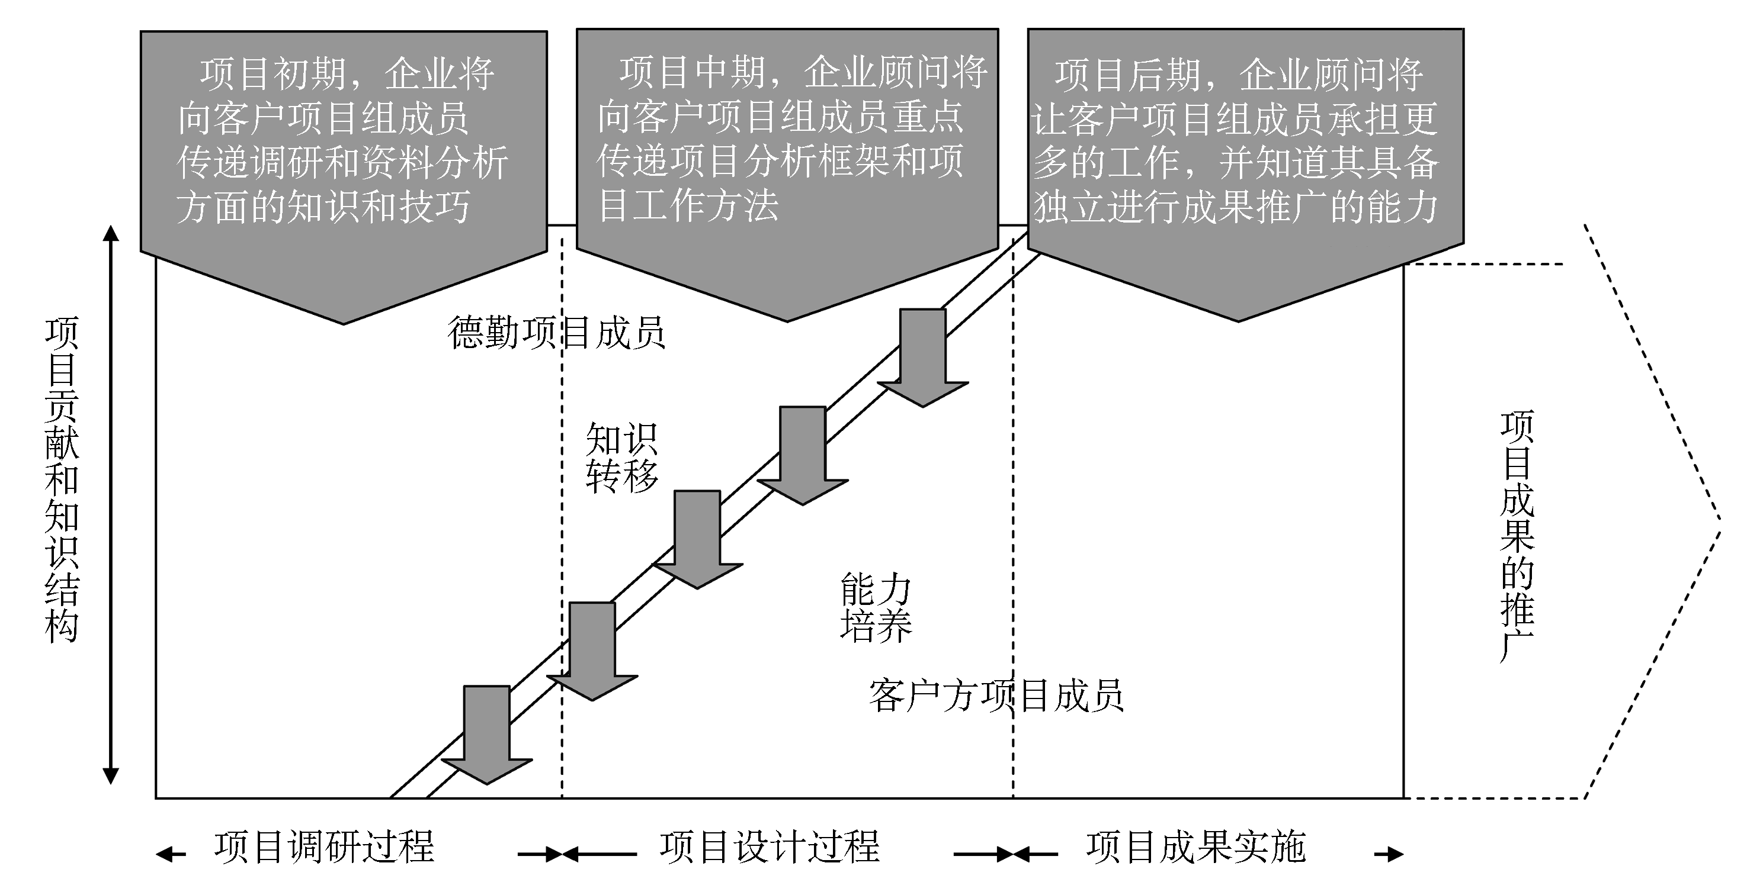
图13-6 项目知识转移
三、可能的项目方案
方案描述 | 简要描述项目方案包含的工作思路和工作内容
所需资源 | 所需要的主要人、财、物等资源及其保障情况
成本/效益分析 | 投资收益的估算与分析
工期估算 | 关于工期尽可能准确地估计，包括主要里程碑设置
成果预期 | 有关项目的产品特征与特征的描述
终止条件 | 说明接受项目成果的标准和终止、取消项目的条件

三、项目目标
这部分将明确说明项目目标与企业目标的关系。
企业目标 | 项目目标

五、项目利益相关者的角色与责任
主要里程碑 | 利益相关者
七、管理检查点
这部分是由发起项目的企业建立的关键管理核对单。
管理检查核对单名称 | 检查标准
二、项目WBS
WBS编号 | 活动名称 | 活动输入 | 活动内容描述 | 活动输出 | 工作量估算 | 活动所需资源 | 活动所需费用
1.0 | 启动
2.0 | 计划
3.0 | 实施
4.0 | 控制
5.0 | 收尾

三、风险分类
风险编号 | 风险类别 | 风险描述
1 | 管理政策
2 | 工期风险
3 | 合同
4 | 范围定义
5 | 环境
6 | 资源
7 | 财务
8 | 相关项目
9 | 供应
10 | 沟通
11 | 组织
12 | 技术
13 | 文化
14 | 商务
15 | 质量
16 | 材料
17 | 人员
四、风险分析
风险编号 | 风险因素 | 可能性 | 影响程度 | 处理方法建议 | 处理后的影响程度分析
五、风险处置
风险编号 | 处置责任人 | 处置方式 | 支持条件 | 监控方式
六、风险处置后分析
风险编号 | 风险因素 | 可能性 | 影响程度 | 处理方法建议 | 处理后的影响程度分析
三、项目资源信息
对于项目需要的每一项资源，要确定以下内容。

资源 | 成本估计 | 资源可获得性 | 质量 | 输出
四、人力资源计划
确定了项目所需要的人力资源以后，编制人力资源计划。
人力资源种类 | 需求时间 | 需求时间 | 需求时间 | 需求时间 | 需求时间 | 需求时间
二、预算科目
项目任务 |  | 人工小时 | 人工成本 | 材料成本 | 差旅成本 | 其他成本 | 总成本
1 | 启动
2 | 计划
3 | 实施
4 | 控制
5 | 收尾
 | 其他
小计
风险（应急）
总计
备注（若需要，列出所有成本的假设）：
五、财务状况
成本项 | 计划数 | 实际数
到项目结束时还需花费的费用总数（ETC）
到项目结束时需花费的费用总数（EAC）

五、影响分析结果
1．定义具体变更需求
额外资源需求 | 工作天数 | 成本
总计

